Adaptační výjezd 6. tříd

Střelské Hoštice - 202025

Pojeďte s námi na adaptační výjezd 6. tříd!

Výjezd proběhne v areálu Školy v přírodě Střelské Hoštice, Střelské Hoštice 100.

Odjezd od školy bude v pondělí 7. září v 13:00 (dopoledne bude ještě program ve škole – sraz v 9:00 hodin)
Zpět se vrátíme 11. září večer.
Předpokládaný odjezd ze Střelských Hoštic v 16:00.

Co je v ceně: | Cena: | Platební údaje:
- ubytování  - 5x denně strava  - doprava  - program od agentury Akord | 3 500,- Kč | Datum splatnosti 15. 9. 2020  Použijte variabilní symbol dítěte a specifický symbol akce 202025  Účet: PPF banka a.s. - č.ú.: 2016970000/6000

V průběhu 5 dnů je pro vás připraveno velké množství her a cvičení, díky kterým budete mít možnost poznat své spolužáky i jinak, než jak je znáte ze školních lavic.
Program bude pestrý, připravují ho pro vás nejen třídní učitelé, ale také školní psychologové a v neposlední řadě i společnost AKORD OT.
Nechceme sice moc prozrazovat, ale… Určitě vás čekají jak hry sportovnější, tak i ty, u kterých je potřeba hlavně přemýšlet, stejně tak programy, kde budete moci popustit uzdu své fantazii! Ale zejména takové, k jejich úspěšnému splnění a vyřešení je potřeba dobrá domluva s kamarády a vzájemná spolupráce.

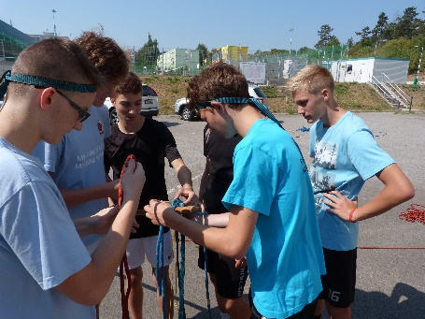 | 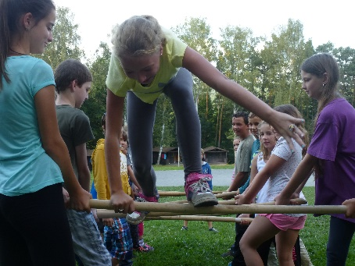 | 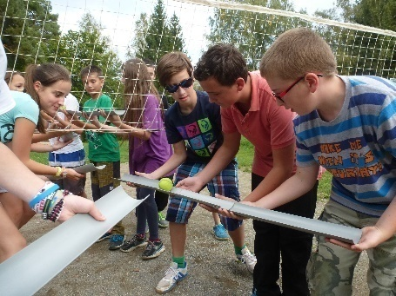

Jídlo bude připraveno 5x denně a po celou dobu budete mít k dispozici pití v jídelně.

S sebou si zabalte dostatek oblečení, ve kterém se můžete pohybovat venku, něco, v čem můžete běhat, ale i sedět večer venku, když už zajde sluníčko. Počítejte s tím, že za pět dní se může počasí změnit – tak si vezměte oblečení do tepla i do zimy. Pokud bude teplo, možná užijete i kraťasy, pokud zima, tak čepici. Nezapomeňte pořádné boty, alespoň dvoje a nepromokavé, ať se máte do čeho přezout, když zmoknete. Také si přibalte oblečení na spaní, komu bývá zima, tak i spací mikinu a ponožky. Nezapomeňte na přezůvky do budovy. S sebou si také vezměte pláštěnku a čelovku (baterku). Nezapomeňte hygienické potřeby a ručník, pokud užíváte léky, potřebujete potvrzení od lékaře s popisem užívaní a u autobusu je předáte zdravotníkovi.
Každý si, prosím, přivezte šátek, kterým si můžete zavázat oči a kostýmový doplněk nebo rekvizitu dle vlastní fantazie. Může to být netradiční klobouk, brýle, vějíř, šátek… co vás napadne a máte rádi. Prozradíme jen, že karneval vás nečeká, tak vy ani vaši rodiče rozhodně nevymýšlejte celý kostým!

Další důležité informace:

Děti si s sebou nevezou mobilní telefony, cennosti, mp3 přehrávače, radia, reproduktory apod.

Doporučené kapesné cca 200,- Kč.

Před odjezdem žáci odevzdají:

- Prohlášení zákonných zástupců
- Posudek o zdravotní způsobilosti (platnost minimálně do 15. 9. 2020 včetně)
- Průkaz pojištěnce (stačí kopie)
- Léky, které pravidelně užívají – Potvrzení lékaře, že předepsal výše zmíněné léky s popisem, jak užívat, zdravotník akce není oprávněn podat lék bez potvrzení od lékaře.
Těšíme se na Vás!

- VEDOUCÍ KURZU Mgr. K. Círová
- ZDRAVOTNÍK Bc. O. Nejedlý
- Mgr. A. Peregrinová, MgA. O. Králová, Bc. T. Tychtl, Bc. T. Titěra
- PhDr. Kateřina Fořtová, Mgr. Jitka Kopáčová, Mgr. K. Panushev
- Mgr. Jan Fröhde + instruktoři Akordu

Závazná přihláška na ADAPTAČNÍ VÝJEZD 6. TŘÍD
202025
Střelské Hoštice 7. – 11. září 2020

Jméno a příjmení:
Narozen:
Bydliště:
Telefon na rodiče v době konání akce:

Upozornění k aktuálnímu zdravotnímu stavu dítěte:
Např.: na epilepsii, alergii, zdravotní omezení, užívání léků, … -
Pravidelně užívané léky:
Zvláštní upozornění – alergie, omezení, pravidelně užívané léky
(Potvrzení lékaře, že předepsal výše zmíněné léky, je třeba doložit, JINAK nebudou léky podávány. Zdravotník akce není oprávněn podat lék bez potvrzení od lékaře.….)
Pro placení akce žádám vystavit fakturu ANO NE

Přihlášku vyplňte ve všech částech! Odevzdejte obratem třídnímu učiteli!
Zavazuji se uhradit cenu kurzu 3 500,- Kč do 15. 9. 2020 bezhotovostně, na vyžádanou fakturu nebo pokladnu školy. V den odjezdu odevzdáme Prohlášení zákonných zástupců - potvrzení o aktuálním zdravotním stavu – tzv. „bezinfekčnost“.
Výše uvedené údaje jsou úplné a pravdivé.

V ………………… dne ……………….
……………………………………
podpis zákonných zástupců

